Forløbsbeskrivelse – læringsforløb til dagtilbud
Udviklet af Kollerup Børnehus
 | Biodiversitet på legepladsen | Opmærksomheder | Billeder
Målgruppe | Forløbet kan målrettes flere aldersgrupper, så det kan bruges til aldersgrupperne:  - 2-3 år  - 3-4 år  - 5-6 år  Vi har differentieret alt efter vores målgruppe (vuggestue, børnehave og førskole).  Med vuggestuebørnene har vi leget et stadie per dag og haft særligt fokus på de sansemæssige oplevelser. | Beskrivelsen tager udgangspunkt i de mellemste børnehavebørn og kan med små justeringer målrettes de andre grupper.  Hvor det er muligt at differentiere til andre aldersgrupper, er det noteret i beskrivelsen.
Formål | Vi vil gerne øge børnenes kendskab til naturens specialister (insekter der kun spiser én slags mad).  I den forbindelse har vi fokus på den store kålsommerfugl. |  | 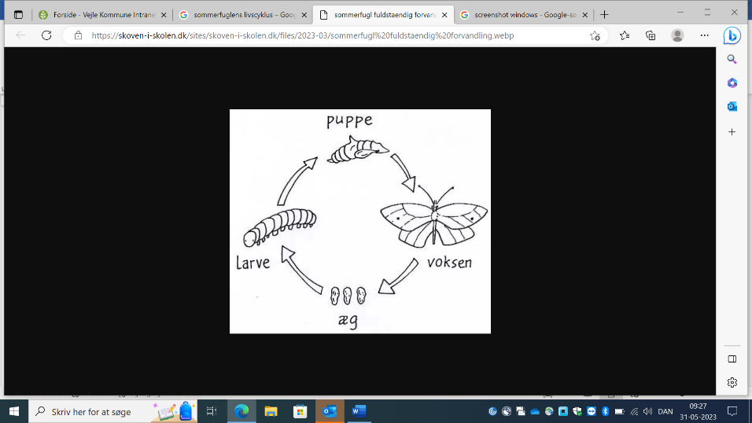

 | Biodiversitet på legepladsen | Opmærksomheder | Billeder
Indhold | Vi leger kålsommerfuglelegen:  Vi samles omkring et tæppe som symboliserer bladet, hvor kålsommerfuglen lægger sine æg. Her får alle børn hårbøjler med følehorn på og skal ud på legepladsen at finde blomster, som sommerfuglen suger nektar fra.  Her er det billeder af blomster, der er gemt rundt på legepladsen, som børnene skal ud at finde.  Når alle blomster er fundet, er sommerfuglen mæt og kan lægge sine æg. Nu afleverer børnene hårbøjlerne og skal krumme sig sammen på bladet (tæppet)  Nu klækker ægget, og larverne kommer ud og er sultne. Nu skal børnene smage på det forskellige kål grønkål og rødkål. Herefter skal de igen ud at finde billeder af kål på legepladsen.  Nu er de store og fede larver, og de skal finde et sted at forpuppe sig. Børnene løber ud og finder et sted på legepladsen hvor de holder godt fast.  Her sidder de fast, indtil de er klar til at komme ud af puppen og flyve ud i verden som små fine kålsommerfugle. Her kommer de voksne rundt og prikker hvert enkelt barn og sætter hårbøjlen med følehornene på igen, og børnene flyver rundt på legepladsen.  Vi sår kål:  Vi skal lokke den store kålsommerfugl til, så vi sår/planter kål, både i vores bed og til at hvert enkelt barn kan få kål med hjem. Nu er det bare at vande, være tålmodige og holde øje med, om den store kålsommerfugl dukker op.  Vi synger:  Kollerup Børnehus har lavet en sang til forløbet på melodien Se min kjole:  Sommerfuglen flyver rundt i haven  Først var den larve som spiste meget mad  Så blev den en puppe og siden sommerfuglen  Det er naturens magiske værk | Der findes kopiark med kål og blomster, der kan printes og sættes op på legepladsen til legen.  Med førskolebørnene differentierer vi med, at de får pipetter og flyver ud og suger saft op fra glas.  Den spirede kål kommer med børnene hjem i sommerferien, så de kan holde øje med, hvordan den vokser og om der kommer larver i den. | 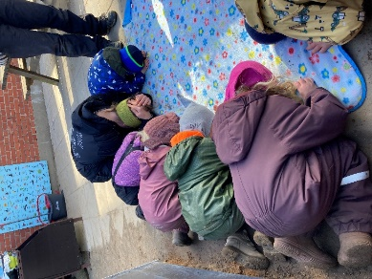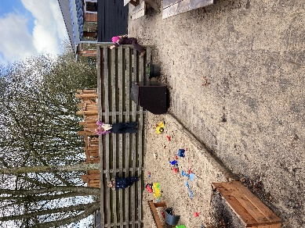  Larverne forpupper sig og hænger mange spændende steder på legepladsen  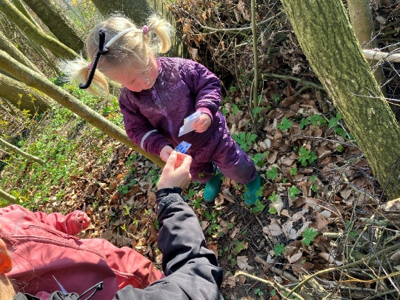  Vi finder blomster (billeder)  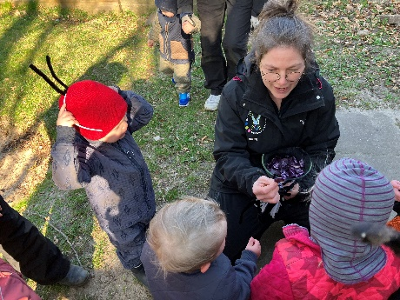  Vi smager på forskellige slags kål  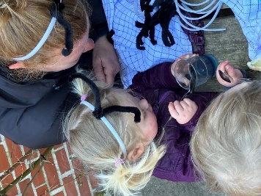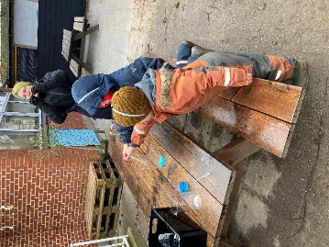  Der indsamles nektar  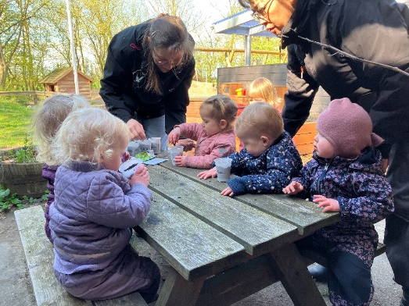  Vi sår kål i små potter  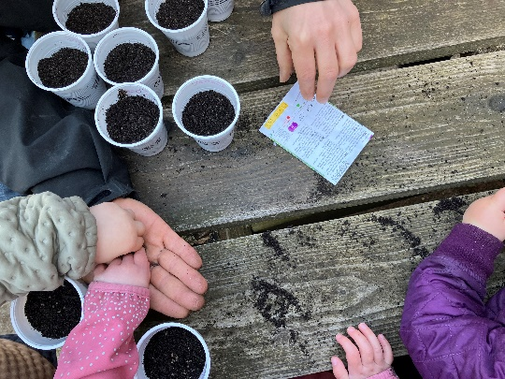

 | Biodiversitet på legepladsen | Opmærksomheder | Billeder
Understøttende aktiviteter | - Syre/base forsøg med rødkålssaft (M, F)  https://www.smagforlivet.dk/materialer/pr%C3%B8v-selv-r%C3%B8dk%C3%A5len-der-skifter-farve  - Lave kålplanter af grønt karton og silkepapir (M, F)  - Klippe sommerfugle ud af karton (M, F)  - Farvelægge sommerfuglens livscyklus (V, M, F)  - Forme sommerfuglens livscyklus i trylledej (V, M, F)  - Leg med små plastikfigurer af sommerfuglens livscyklus (V, M, F)  - Undersøge sommerfuglen under stereolup. (M, F)  - Læse ”Den sultne larve Aldrigmæt” (V, M, F) | Ud for hver aktivitet er der markeret, om det er relevant for vuggestue (V), mellemgruppe (M) eller førskolebørn (F)  De kan lave modeller af æg, larver, pupper og sommerfugle i trylledej og grønkålsplanter i pap og sand. | 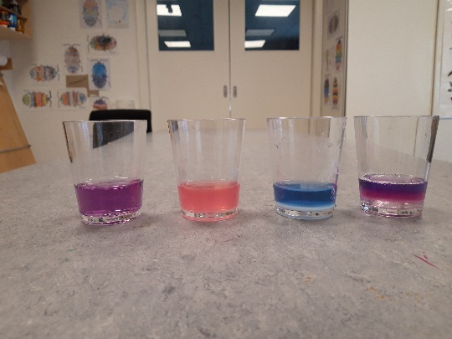  Syre/baseforsøg med rødkålssaft  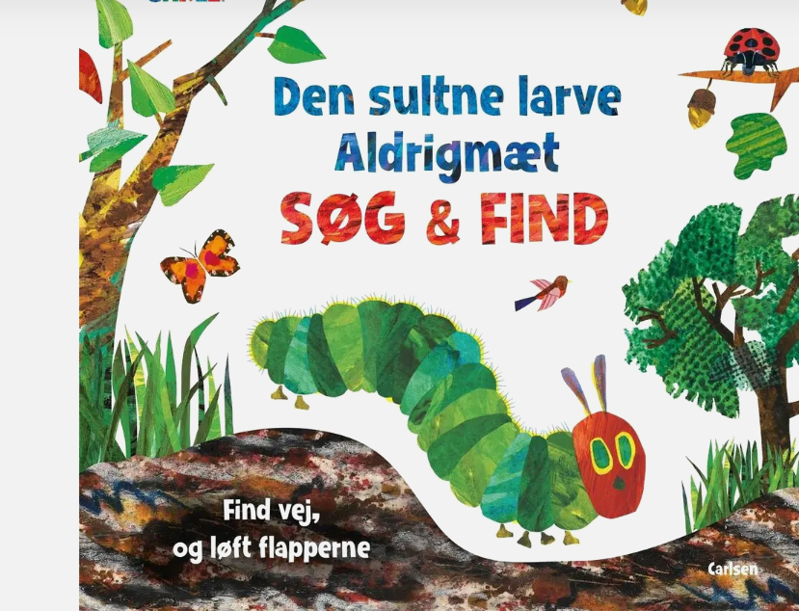
Gode råd til forløbet | Vores børn har taget rigtig godt imod dette projekt. Helt ned i vuggestuealderen bruger børnene de begreber, vi har præsenteret for dem gennem projektet.  Børnene i børnehaven inddrager dele af sommerfuglelegen i deres egen leg, både ude og inde.  Book evt. naturvejleder Helle Thuesen Westergaard til den dag, hvor I arbejder med forløbet. | Naturvejleder Helle kontaktes på:  HETHU@vejle.dk
 | Biodiversitet på legepladsen | Opmærksomheder | Billeder
Materialer | Kopimaterialer vedlagt her:  - Billeder af kål  - Billeder af blomster  - Sommerfuglesangen  - Sommerfuglens livscyklus  - Sommerfugl til farvelægning  Andre materialer:  - Den sultne larve Aldrigmæt (ISBN: 9788711355206)  - Sommerfuglens udviklingstrin (figurer)  - Sommerfuglens forunderlige verden (https://kriblekrable.dk/materialer/#tema-2020-sommerfuglen)  - Hårbøjler + piberensere (til sommerfugle - Chenille, L: 30 cm, tykkelse 15 mm, sort, 15 stk./ 1 pk.)  - Pipetter og glas (vigtigt at de er gennemsigtige) - til opsamling af nektar) + stor beholder til opsamling (fælles) + frugtfarve i forskellige farver  - Frø til spiring: grønkål, rødkål og rosenkål  - Plastkrus eller urtepotter (brug det man har) - husk at der skal være huller i bunden. Evt. spirepotter i bambus eller toiletruller (paprøret)  - Priklejord  - Hvid fotobakke eller lignende  - Grønkål og rødkål til smagning (til dagen hvor vi leger sommerfugle)  - Tæppe (når de er æg) og så kan det bruges som samlingspunkt. | Materialerne afhænger selvfølgelig af, hvilke understøttende aktiviteter I vil lave med børnene.  Hårbøjler, piberensere og pipetter findes i Rakat (indkøbsportalen).  Hos Helle kan du låne:  - 20 hårbøjler  - laminerede billeder af blomster og kål  - pipetter og glas  - tre modeller af sommerfuglens livscyklus.  Skriv til hethu@vejle.dk | 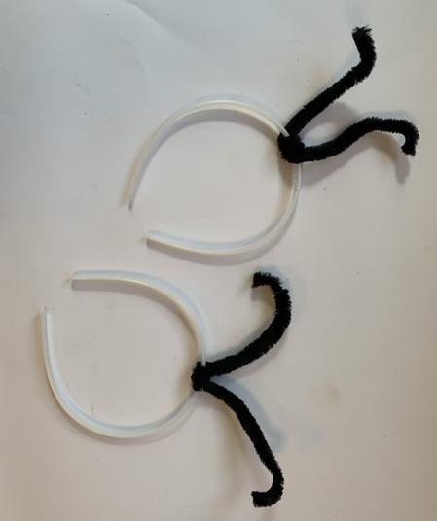  Hårbøjler til sommerfuglene  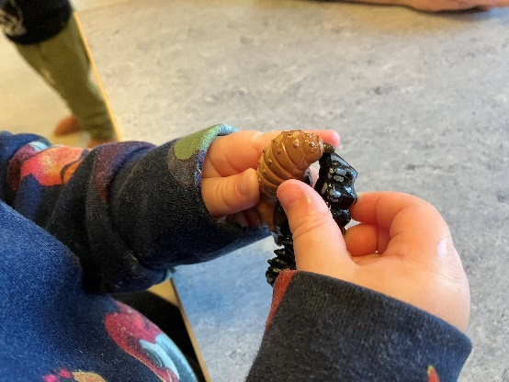  Leg med model af  sommerfuglens livscyklus

